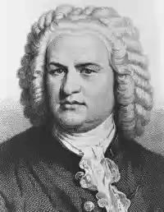
Детские композиторы

ИОГАН СЕБАСТЬЯН БАХ

Детские композиторы

ИОГАН СЕБАСТЬЯН БАХ
Германия, 1685 – 1750
Иоганн Себастьян появился на свет в семье, которая считается крупнейшей музыкальной династией в Германии. Из предков Баха особенно прославились Фейт Бах – пекарь, который играл на цитре, и Иоганнес Бах – городской музыкант в Эрфурте. Потомки последнего стали настолько известны, что в некоторых средневековых немецких диалектах фамилия «Bach» стала нарицательной и получила значение «городской музыкант».В 721 год – Иоганн Бах женится второй раз на дочери придворного музыканта из Вейсенфельде Анне Магдалине Вилькен. Она также представляет музыкальную династию, обладает красивым голосом и хорошим слухом. Помогая мужу, Анна Магдалена переписала множество его произведений. Второй брак становится для композитора гораздо более удачным, чем первый. Для любимой Анны Магдалины Бах создает «Нотную тетрадь Анны Магдалины Бах». Во этом браке у Баха рождается 13 детей, но выживают из них шестеро. К 1740 году достиг наибольшей известности, но стал вести наиболее замкнутый образ жизни, отдавая все свое время своим высокоталантливым детям, чья слава в дальнейшем затмила славу отца. Последние годы своей жизни Бах страдал болезнью глаз, перенес операцию, ослеп. Скончался в возрасте 65 лет, 27 июля 1750 года.
Для детей написаны: Сюита для флейты и струнных «Шутка», Соната для флейты и клавесина, Сюита для оркестра № 3, Прелюдию для лютни, Брандербергский концерт, Концерт для скрипки и габоя, Сюита для виолончели, Ряд концертов для 4-х клавесинов, Музыкальное приношение, Партита для скрипки № 3, Токката и фуга ре минор.

http://rkpm.ru/content/blogcategory/

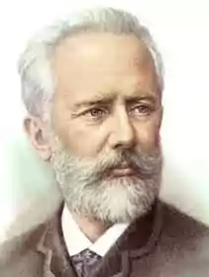
Детские композиторы

ПЕТР ИЛЬИЧ ЧАЙКОВСКИЙ

Детские композиторы

ПЕТР ИЛЬИЧ ЧАЙКОВСКИЙ
Россия, 07.05.1840 - 6.11.1893
Петр Ильич Чайковский родился в уральском городе Воткинске, в семье горного инженера. Чайковский вырос в очень культурной семье. Тяга к музицированию и незаурядные способности проявились в мальчике с раннего детства, однако, когда ему исполнилось 10 лет, родители определили его в Петербургское училище правоведения. Он учился фортепьянной игре, слушал немногочисленных пианистов-любителей, посещавших их дом. В 1861 году Чайковский начал заниматься в музыкой и в начале 1866 года переехал в Москву, где стал преподавать в Музыкальных классах.
В 1877 году Чайковский уезжает в Петербург, оттуда - за границу; он живет в Швейцарии, затем в Италии и Франции до 1885 года.
С 1887 года ежегодно Чайковский отправлялся в концертные турне по странам Европы, пропагандируя свою музыку. Очень скоро Чайковский приобретает мировую славу, его произведения исполняются в России и за рубежом. Часто он сам дирижирует своими сочинениями на родине, в разных странах Европы и в Америке.
Чайковский писал оперы и балеты, симфонические произведения и камерные ансамбли, романсы, фортепьянные и скрипичные пьесы. Во всех жанрах он создал произведения, любимые всем миром.
Для детей написаны: Сюита № 1, № 2, № 4; Симфония № 2, №5; Балеты «Лебединое озеро», «Щелкунчик»; Детский Альбом (песни, танцы, игры).

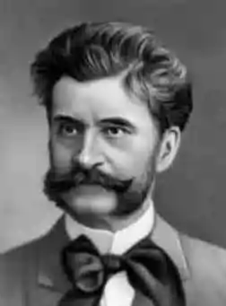
Детские композиторы

ИОГАН ШТРАУС

Детские композиторы

ИОГАН ШТРАУС (СЫН)
Австрия, 1825-1899
Иоганн Штраус-сын родился в Вене. Его отец, тоже Иоганн, прежде чем стать скрипачом, перепробовал несколько профессий, и в конце концов именно на музыкальном поприще добился больших успехов.
Дети росли в атмосфере, насыщенной музыкой, и все были музыкальны. Наконец в свои девятнадцать лет Иоганн Штраус собрал небольшой ансамбль и получил в венском магистрате официальное право зарабатывать на жизнь дирижированием.

Для детей написаны:
Тик-Так, Персидский марш, Вальсы, Звуки единства, Где цветут лимонные деревья, Увертюра к опере "Летучая мышь"

Детские композиторы

МОДЕСТ ПЕТРОВИЧ МУСОРГСКИЙ

Детские композиторы

Модест Петрович Мусоргский
Россия, 1839-1881
Мусоргский родился 9 марта в селе Карево Торопецкого уезда Псковской губернии. Он происходил из старинного дворянского рода. Под руководством матери мальчик делал большие успехи в игре на фортепиано. Уже в семилетнем возрасте он играл небольшие сочинения Листа, а в 9 лет он сыграл большой концерт Фильда. Все Мусоргские, происходившие из дворянского рода, служили по военной части, за исключением отца композитора. В июне 1856 года Мусоргский окончил школу и, несколько месяцев спустя, был зачислен на службу в Преображенский полк. Тогда же, в 1856 году, Мусоргский познакомился с А.П. Бородиным, который стал его близким другом. Зимою этого же года Модест Петрович знакомится с А.С. Даргомыжским, а через него и с М.А. Балакиревым и Ц.А. Кюи, затем с братьями В.В. и Д.В. Стасовыми. Для Мусоргского, как впрочем и для всех членов будущей "Могучей кучки", Балакирев стал учителем и другом. Разорение семьи, вызванное реформой 1861 года, заставило Мусоргского поступить на гражданскую службу. Он блестяще играл на фортепиано, превосходно исполнял вокальные произведения. 12 февраля 1881 г. Мусоргского разбил паралич. Скончался он 16 марта в военном госпитале.
Для детей написаны:
фортепианная сюита «Картинки с выставки»

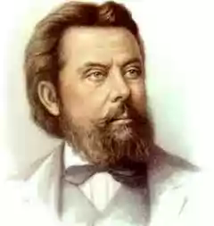

Детские композиторы

Вольфганг Амадей Моцарт

Детские композиторы

Вольфганг Амадей Моцарт
Австрия, 1756-1791
Амадей Моцарт родился в Зальцбурге. Обладая феноменальным музыкальным слухом и памятью, он уже в раннем детстве научился играть на клавесине, а в пять лет написал первые сочинения. С шести лет он гастролировал по странам Европы. Из выдающихся композиторов прошлого он стал первым, кто выбрал жизнь свобод ного художника. В 1781 г. Моцарт переехал в Вену, у него появилась семья. Зарабатывал он редкими изданиями собственных сочинений, уроками игры на фортепиано и выступлениями (последние послужили стимулом для создания концертов для фортепиано с оркестром).
Особое внимание Моцарт уделял опере. Его произведения - целая эпоха в развитии этого вида музы кального искусства. Опера привлека ла композитора возможностью показать взаимоотношения людей, их чувства и стремления. Моцарт стал и одним из создателей жанра классического концерта.
Для детей написаны: Симфония № 40
Основные оперы: Митридат, царь понтийский (1770), Идоменей, царь критский (1781), Похищение из сераля (1782), Свадьба Фигаро (1786), Дон-Жуан (1787), Так поступают все женщины (1790), Милосердие Тита (1791), Волшебная флейта (1791).
Другие произведения: 17 месс, среди которых: «Коронационная» (1779), «Реквием» (1791) 49 симфоний, среди которых: «Парижская» (1778), № 36 «Хаффнер» (1782), № 37 «Линцская» (1783), № 38 «Пражская» (1786), № 39 (1788), № 40 (1788), № 41 «Юпитер» (1788).
Концерты, серенады, дивертисменты, ансамбли, сонаты, трио, дуэты, рондо, фантазии, пьесы, более 50 арий, ансамбли, хоры, песни.

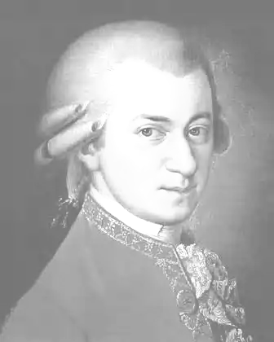

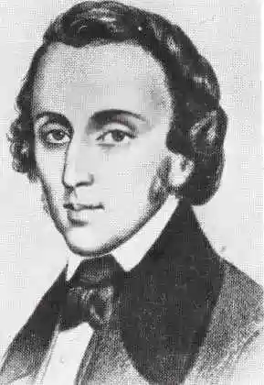
Детские композиторы

Фридерик Шопен

Детские композиторы
Фридерик Шопен
Польша, 1810-1849
Фридерик Шопен родился 1 марта в местечке Желязова Воля. Мать Шопена была полька, отец - француз. Маленький Шопен рос в окружении музыки. Его отец играл на скрипке и флейте, мать хорошо пела и немного играла на фортепиано. К 6 лет он начал заниматься игрой на фортепиано. Первое выступление маленького пианиста состоялось в Варшаве, когда ему исполнилось семь лет. В 1832 году Шопен начал триумфальные концертные выступления в Париже. Первый концерт он дал в 22 года. Здесь произошли встречи с крупнейшими деятелями литературы и искусства Франции и других стран (Ф. Лист, Г. Берлиоз, В. Беллини, Дж. Мейербер; Г. Гейне и Э. Делакруа). В 1834-35г.г. Шопен совершает поездку по Рейну с Ф. Гиллером и Ф. Мендельсоном, в 1835г. знакомится в Лейпциге с Р. Шуманом. В 1837 г. Шопен почувствовал первый приступ болезни легких. В 1848 году он гастролирует по Великобритании. Это было его последнее путешествие.
Умер Шопен в Париже, где и находится его могила. Сердце композитора, согласно его предсмертной воле, перевезено сестрой Шопена в Варшаву и замуровано в одной из колонн в Костёле Святого креста.
Сочинения: Для фортепиано с оркестром - 2 концерта, вариации, рондо, фантазия, Andante spianato и полонез; камерно-инструментальные ансамбли - соната для виолончели и фортепиано, интродукция и полонез для фортепиано и виолончели, фортепианное трио и др.;
для фортепиано - 3 сонаты, фантазия, 4 баллады, 4 скерцо, 4 экспромта, 21 ноктюрн, 4 рондо, 27 этюдов, 17 вальсов, около 60 мазурок, 16 полонезов, 25 прелюдий (в т. ч. 24 прелюдии), тарантелла, болеро, 3 экоссеза, баркарола, колыбельная, несколько циклов вариаций и др.; 19 песен для голоса с фортепиано.

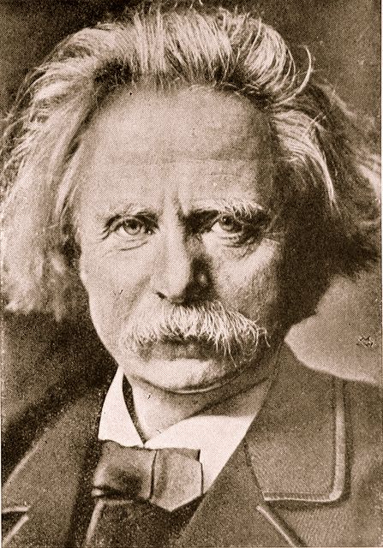
Детские композиторы

Эдвард Григ

Детские композиторы

Эдвард Григ
Норвегия, 1843-1907
Эдвард Григ родился в норвежском Бергене и был четвертым ребенком в большой музыкальной семье.
Он с шести лет обучался нотной грамоте, однако всерьез не мечтал пойти по стопам родителей, пока однажды в его жизни не произошла чудесная встреча. Когда Эдварду было 15 лет, в гости к его отцу приехал Oле Булль - знаменитый скрипач и композитор, завоевавший к тому времени мировую славу. Узнав, что сын Грига очень любит музыку и даже пробует сочинять, гость усадил мальчика за рояль и пришел в совершенный восторг от услышанного: «Ты должен стать музыкантом!»
По его совету Эдварда отправили в Лейпциг, где он стал брать уроки в консерватории. Вдали от дома юный музыкант
трудился, не жалея сил, и в итоге тяжело заболел - после простуды у него начался плеврит. И хотя заботами матери Эдвард все же оправился, последствия болезни остались на всю жизнь: Григ страдал туберкулезом и в преклонном возрасте дышал лишь частью левого легкого, потому что правое было разрушено. 15 июня 1903 года Григ праздновал свое шестидесятилетие. Он получил огромное количество телегфамм и писем из многих стран света. Композитор мог гордиться: значит, жизнь его не прошла даром, значит, он своим творчеством приносил людям радость...
В 1906 году Григ снова предпринимает большое турне. мае Григ возвращается в Норвегию, в Тролльхауген. Лето приносит ему мучительные страдания. Уснуть удается только с наркозом. 4 сентября 1907 года, ранним утром Грига не стало.
Сочинения для детей: сюита «Пер Гюнт», фортепианные пьесы «Шествие гномов», «Кобольд».

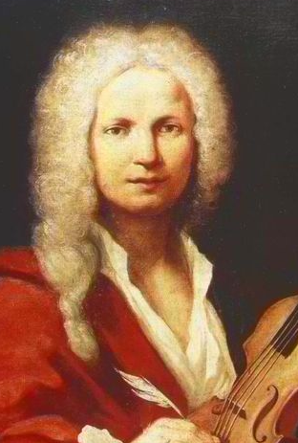
Детские композиторы

Антонио Вивальди
Детские композиторы

Антонио Вивальди
Венеция, 1678-1741
В 1678 году в Венеции в семье парикмахера и музыканта Джованни Батиста Вивальди родился первенец Антонио. Бурный характер города передался юному Антонио, вот только проявлять его не получалось: от рождения у него был серьезный недуг - сдавленная грудь, всю жизнь его мучила астма, и он задыхался при ходьбе. Но зато от отца вместе с огненным цветом волос и столь же огненным темпераментом мальчик унаследовал музыкальные способности. В доме Вивальди часто звучала музыка: отец играл на скрипке, дети учились играть на музыкальных инструментах (в то время это было обычным делом), а еще они затевали веселые игры, порой драки.
Последний период жизни Антонио Вивальди похож на его концерты: радость и грусть сменяют друг друга. На пороге своего 50-летия наш герой был полон энергии и замыслов. Оперы сыпались как из рога изобилия (для карнавального сезона 1727 года он сочинил аж восемь опер).
Умер он в доме вдовы венского шорника по фамилии Валлер и был нищенски похоронен. Вскоре после смерти имя выдающегося мастера было забыто.
Почти через 200 лет, в 20-х гг. XX в. итальянский музыковед А. Джентили обнаружил уникальную коллекцию манускриптов композитора (300 концертов, 19 опер, духовные и светские вокальные сочинения). С этого времени начинается подлинное возрождение былой славы Вивальди. Излюбленным инструментом композитора была скрипка
Сочинения: скрипичные концерты "Гармоническое вдохновение", "Экстравагантность", оперы более 40 "Оттон", "Орландо", "Нерон", более 60 концертов для струнного оркестра, окальные сочинения - кантаты, оратории, сочинения на духовные тексты (псалмы, литании),

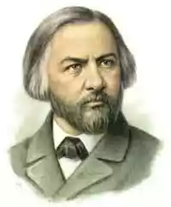
Детские композиторы

Михаил Иванович Глинка
Детские композиторы

Михаил Иванович Глинка
Россия, 1804-1857
Михаил Иванович Глинка родился 1 июня 1804 года в имении своих родителей в селе Новоспасском Смоленской губернии. В десять лет, довольно поздно, Михаил начал учиться игре на фортепиано и скрипке. В 1822 году Михаил Иванович оканчивает Благородный пансион при Главном педагогическом институте в Петербурге, куда его привезли родители в 1817 году. Он всё больше занимается музыкой и уделяет внимание композиции, сочиняет, пробует свои силы в разных жанрах. В 1822 году появляются его первые произведения.
Сочинения: Оперы: «Жизнь за царя», «Руслан и Людмила», Симфонические произведения: Симфония на две русские темы ,Испанская увертюра № 1, № 2; «Камаринская», фантазия на две русские темы; «Вальс-фантазия», Камерно-инструментальные сочинения: Соната для альта и фортепиано
Романсы и песни: «Венецианская ночь» (1832);; «Ночной смотр» (1836); «Сомнение» (1838); «Ночной зефир» (1838).
Гимн Российской Федерации Патриотическая песня Михаила Глинки в период с 1991 по 2000 год являлась официальным гимном Российской Федерации.

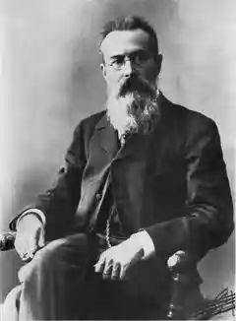
Детские композиторы

Николай Андреевич Римский-Корсаков
Детские композиторы

Николай Андреевич Римский-Корсаков
Россия, 1844-1908
Николай Андреевич Римский-Корсаков родился 18 марта 1844 г. в Тихвине недалеко от Петербурга. Музыкальные способности мальчика проявились рано, но по семейной традиции в 12-летнем возрасте его определили в Морской корпус в Петербурге. После окончания учебного заведения, в 1862 – 1865 годах, участвовал в плавании на клипере «Алмаз», благодаря чему побывал в странах Европы, Северной и Южной Америки.
В 1861году Николай Андреевич стал членом кружка «Могучая кучка». В 1871 году Римский-Корсаков был принят в число профессоров Петербургской консерватории и занимал эту должность на протяжении почти сорока лет.
Оперы: «Псковитянка», «Майская ночь», «Снегурочка», «Млада», «Ночь перед Рождеством», «Садко», «Моцарт и Сальери», «Боярыня Вера Шелога», «Царская невеста», «Сказка о царе Салтане», «Сервилия», «Кащей бессмертный», «Пан воевода», «Сказание о невидимом граде Китеже и деве Февронии»», «Золотой петушок»
Кантаты, Симфония № 1, № 2; Симфониетта на русские темы, сюита «Шехеразада»; «Светлый праздник», «Над могилой». Серенады.

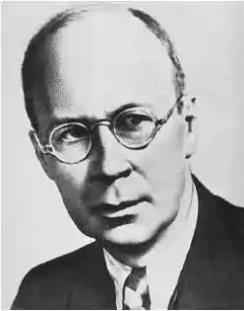
Детские композиторы

Прокофьев Сергей Сергеевич
Детские композиторы

Прокофьев Сергей Сергеевич
Россия, 1891-1953
Родился в селе Сонцовка Екатеринославской губернии 23 апреля 1891 в семье агронома. С 5 лет обучался игре на фортепиано под руководством матери, с 6 лет начал сочинять музыку. Уже в это время проявлял выдающиеся музыкальные способности. К десяти годам он уже написал несколько произведений, среди которых была и опера «Гигант». В 1902-1903 году брал уроки у Р. М. Глиэра, после чего в возрасте 12 лет Прокофьев поступил в Петербургскую консерваторию, где проучился 10 лет. Окончил ее в 1909 году по классу композиции, в 1914 – по классам фортепиано и дирижирования.
последние годы концерты Прокофьева были ограничены, и он выступал перед детским слушателем. Его последние работы, включая «Седьмую симфонию» и «Каменный цветок» отразили впечатления его детства, как говорил сам композитор. Музыка для детей и юношества – это особая страница творчества великого мастера.
Умер С.С.Прокофьев в Москве 5 марта 1953.
Для детей написаны:
симфоническую сказку «Петя и волк» (1936), балеты «Золушка» и «Сказ о каменном цветке», фортепианные пьесы «Сказки старой бабушки», балет «Сказка про шута, семерых шутов перешутившего», опера на сюжет итальянской сказки Карло Гоцци «Любовь к трем апельсинам», альбом пьес для молодых пианистов «Детская музыка».

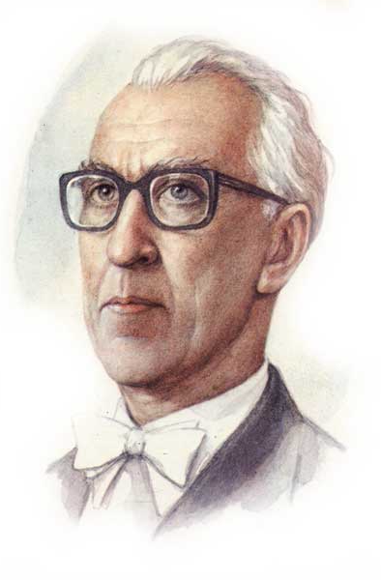
Детские композиторы

Кабалевский Дмитрий Борисович
Детские композиторы

Кабалевский Дмитрий Борисович
Россия, 1904-1987
родился 30 декабря 1904 года в Петербурге в семье служащего. В 1918 году семья переехала в Москву. Его отец был математиком и очень хотел, чтобы мальчик изучал точные науки, но еще с раннего юношества он делал успехи в поэзии и живописи, а больше всего любил импровизировать на фортепиано.
В 1919 году он поступил в музыкальный техникум имени Скрябина в Москве, где фортепиано преподавал его директор - Селиванов, а сочинение - известный теоретик и композитор Г. Катуара. Ради талантливого ученика в техникуме открывается композиторское отделение, на котором один ученик – Кабалевский. С шестнадцати лет юноше пришлось зарабатывать себе на жизнь: он рисует плакаты, служит почтальоном, пишет и исполняет музыку для немого кино, учится в школе живописи и рисования.
В 1925 году наперекор воле отца он поступает в Московскую консерваторию где тоже учится по двум специальностям: фортепиано и композиции.
В 1932 году он становится профессором. Много пишет, работает в консерватории, выступает с докладами, в печати.
Для детей: песни: “Первое мая”, “Паровоз”, “Птичий дом” , “Песня о пионере Абросимове”и др., пять фортепианных пьес “Из пионерской жизни”, второй концерт для фортепиано с оркестром.
Оперы: Кола Брюньон, В огне, Семья Тараса, Никита Вершинин, Сестры. Балеты: Золотые колосья; Оперетта: Весна поёт;
Для симфонического оркестра и хора:
Поэма борьбы, Родина великая, Народные мстители, О родной земле; Для оркестра: 4 симфонии, Сюиты: из оперы Копа Брюньон , Комедианты, Ромео и Джульетта; симфоническая поэма Весна; Камерно-инструментальные произведения.

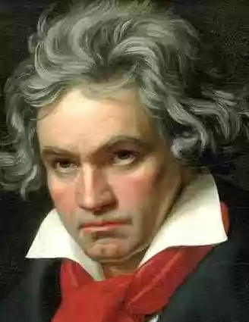
Детские композиторы

Людвиг ван Бетховен

Детские композиторы

Людвиг ван Бетховен
Германия, 1770-1827
За свою жизнь ему приходилось быть бедным и богатым, счастливым и несчастным, и всё это только открывало новые грани его таланта. Жизнь для него всегда была борьбой. Это отразилось в его прекрасной музыке, которую мы слышим с детства. Музыкальные способности и черты характера он унаследовал у деда и отца. В 26 лет у Бетховена проявляются первые признаки глухоты. С 1816 по 1822 годы написаны пять последних фортепианных сонат. И самая значимая в творчестве Бетховена - Девятая симфония. 7 мая 1824 года она была исполнена. Оркестром дирижировал Умлауф. Сам композитор стоял у рампы, давал темпы для каждой части. Публика была в восторге! Музыканты и певцы были поражены успехом. Бетховен же стоял неподвижно - он ничего не слышал.
Незадолго до смерти Бетховен едет к брату Иоганну. На обратном пути Людвиг сильно простудился и после нескольких месяце тяжёлой болезни Людвиг ван Бетховен умирает. Смерть композитора потрясла Вену. Все учебные заведения в этот день были закрыты. Многотысячная толпа вышла проводить композитора в последний путь.
Сочинения: Опера - Фиделио; Балеты: оратория Христос на Масличной горе, Месса C-dur, Торжественная месса, Кантаты, 9 симфоний; Увертюры: к трагедии «Кориолан» Коллина (1807), к трагедии «Эгмонт» Гёте (1810) и др.; Концерты для инструментов с оркестром: 5 для фортепиано, для скрипки, Тройной концерт для фортепиано, скрипки и виолончели;
Камерно-инструментальные ансамбли: 16 струнных квартетов, 10 сонат для фортепиано и скрипки, 5 сонат для фортепиано и виолончели; для фортепиано — 32 сонаты, в том числе 14-я «Лунная», вариационные циклы. Песни: цикл «К далёкой возлюбленной»; обработки народных песен; Музыка к спектаклям драматического театра и др.

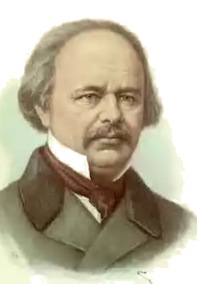
Детские композиторы

Александр Сергеевич Даргомыжский

Детские композиторы

Александр Сергеевич Даргомыжский
Россия, 1813-1869
Родился Даргомыжский в селе Троицком Тульской губернии. Его отец, Сергей Николаевич, был внебрачным сыном богатого дворянина и владел землями в Смоленской губернии. Мать, урождённая княжна Мария Борисовна Козловская, вышла замуж против воли родителей; она была хорошо образована, писала стихи.
До пятилетнего возраста Даргомыжский вовсе не говорил, и его поздно сформировавшийся голос остался навсегда писклявым и хрипловатым. Образование Даргомыжский получил домашнее, он прекрасно знал французский язык. Играя в кукольный театр, мальчик сочинял для него небольшие пьески-водевили, а в шесть лет стал учиться играть на фортепиано. Знакомство с Глинкой (1834), вскоре перешедшее в близкую дружбу, привело к мысли серьезно заняться музыкой: он начал углубленно изучать теорию композиции и инструментовку.
Даргомыжский – один из основоположников русской классической композиторской школы, создатель лирической оперной драмы и остро новаторской по жанру и стилю «разговорной» (речитативной) оперы.
Умер Даргомыжский в Петербурге 17 января 1869 года

Сочинения:
оперы "Эсмеральда", "Русалка", "Каменный гость"
кантата "Торжество Вакха", баллада "Свадьба", романсы "Я вас любил", "Юноша и дева", "Ночной зефир", "Вертоград",
симфонические пьесы "Баба-яга" (1862), "Казачок" (1864), "Чухонская фантазия".

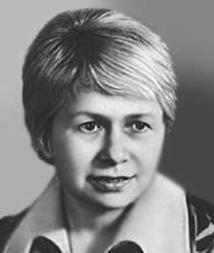
Детские композиторы

Александра Николаевна Пахмутова
Детские композиторы

Александра Николаевна Пахмутова
Россия, 1929 -_____
Родившаяся в поселке у Сталинграда, Аля детским взором видела жесточайшие, разрушительные бомбёжки своего города, не сдавшегося фашистам, запомнила долгий путь эвакуированных мирных жителей - с Волги в Казахстан - и дорогу обратно в родные места.
А потом была Москва, с которой, по сути, связана вся жизнь Александры Николаевны. Здесь она в середине войны в 1943 году поступила в Центральную музыкальную школу для одарённых детей, затем окончила Московскую государственную консерваторию.
Среди сочинений: симфонические произведения - «Русская сюита», «Ода на зажжение огня», кантаты и оратории - «Василий Теркин», «Прекрасная, как молодость, страна», балет «Озаренность».
Около 400 песен, среди которых «Главное, ребята, сердцем не стареть!», «Старый клен», «Орлята учатся летать», «Нежность», «Созвездие Гагарина», «Трус не играет в хоккей», «Беловежская пуща», «До свиданья, Москва!» (прощальная песня Олимпиады-80), «Виноградная лоза», «Остаюсь», «Люби меня», «Русский вальс» (1992) и многие другие.
Музыка к кинофильмам: «Семья Ульяновых», «Девчата», «Жили-были старик со старухой», «Три тополя на Плющихе», «Закрытие сезона», «Моя любовь на третьем курсе», «Полынь - трава горькая», «Баллада о спорте», «О спорт, - ты мир!»

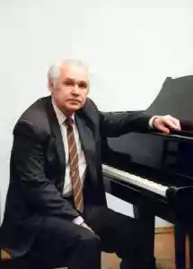
Детские композиторы

Ботяров Евгений Михайлович

Детские композиторы
Ботяров Евгений Михайлович
Россия, 1935-2010
Евгений Михайлович родился 3 августа 1935 года в селе Кузьмино, Собинского района, Владимирской области. В 1956 году окончил музыкальное училище при Ленинградской консерватории, в 1961 году Московскую консерваторию. После окончания аспирантуры преподавал в Музыкально-педагогическом институте им. Гнесиных (1964–1966 г.г.). С 1966 года Ботяров являлся преподавателем Московской консерватории по классу инструментовки и чтению партитур. В последствии Евгений Михайлович стал зав. кафедрой инструментовки, профессором этого прославленного учебного заведения. Композитором написано множество произведений: симфонии, сюиты, хоровые произведения, вокальные циклы, оратории, инструментальные произведения, романсы на стихи Есенина и Евтушенко, песни. Он писал музыку к радио- и телепостановкам, много работал в кино,. мультипликации.
Сочинения детям: для хора «Птица-музыка», «Летняя песня», для фортепьяно, большого количества песен: «Белые голуби» (А.Барто), «Вот трубачи трубят» (Е.Агранович), «Вожатый и другие» (Л.Дербенёв), «Вы мальчишки», «Давайте дружить» (М.Пляцковский), «Гагаринцы» (Л.Хрилёв), «Дружба настоящая» (П.Синявский), «Жёлтый слон» (Ю.Яковлев) и мн. др.
Музыка для мультфильмов - «Пони бегает по кругу» - «Веселой карусели» (№3) «Рыжий, рыжий, конопатый», «Веселая ларусель» № 4 «Хомяк-молчун» , «Мы идем искать» (1988), «Кострома» (1989), «MISTER Пронька» (1991), «Ванюша и великан» (1993), «Осенняя встреча» (1993), «Фантазеры из деревни Угоры» (1994), «Пинежский Пушкин» (2000), «Пинежский Пушкин» (2003)
Музыка к художественным фильмам для детей: «На златом крыльце сидели», «В ожидании чуда» , «Ванька-встанька».

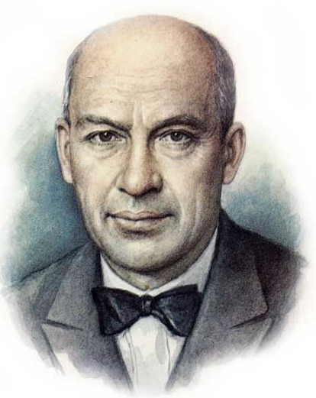
Детские композиторы

Исаак Осипович Дунаевский
Детские композиторы

Исаак Осипович Дунаевский
Россия, 1900 - 1955
Родился 30 января 1900 года на Украине в городке Лохвица Полтавской области.
Его отец, Цали Симонович Дунаевский, был зажиточным банковским служащим. В семье было шестеро детей и все они посвятили себя музыке. К шести годам мальчик уже очень хорошо играл на пианино и подбирал различные мелодии, а в восемь овладел скрипкой. В 1910 г. в городе Харькове он поступает в гимназию и музыкальное училище, где учится игре на скрипке и композиции: сочиняет романсы, фортепьянные пьесы, квартеты. Исаак учится еще и на юридическом факультете университета, но понимает, что эта профессия не для него и выбирает музыку. В 1918 году Дунаевский окончил гимназию с золотой медалью, а в 1919 г. - Харьковскую консерваторию. В 1920 г. был принят на работу в Харьковский русский драматический театр заведующим музыкальной частью. Здесь же состоялся дебют молодого композитора.
В 1924г. Исаак Осипович переезжает в Москву и начинает свою трудовую деятельность в театрах «Эрмитаж», Драматическом театре, Театре сатиры, где руководит музыкальной частью и создает первые оперетты.
Для детей написаны:
Балет: «Мурзилка» (1924), Музыка к мультфильму «Теремок» (1937), Музыка к фильму «Дети капитана Гранта» (1936)
Песни: Эх, хорошо, До чего же хорошо кругом, Марш юннатов, Скворцы прилетели, Широка страна моя родная, Внимание, на старт, Жил отважный капитан, Марш веселых ребят, Вспомним игры школьные, Горны играют, Дружное наше звено, Школьный вальс, Новогодняя детская песня, Сон приходит на порог, Летите голуби.

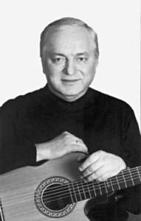
Детские композиторы

Сергей Яковлевич Никитин
Детские композиторы
Сергей Яковлевич Никитин
Россия, 1944 - _____
Родился в Москве 8 марта 1944 года. В1962 году окончил школу, затем поступил на физический факультет Московского государственного университета им. М. В. Ломоносова. Учился на отделении акустики, которое окончил в 1968 году.
Еще в школьные годы увлекся гитарой. Свою первую песню "В дороге" на стихи Иосифа Уткина Никитин написал в 1962 году. В университете был активным участником творческой жизни ВУЗа. После окончания МГУ работал в академических институтах: Институте органической химии АН СССР и Институте биологической физики АН СССР. Стал ученым - защитил диссертацию, является кандидатом физико-математических наук.
Но, все-таки, основной профессией стала музыка.
В 1995 году Сергею Яковлевичу Никитину было присвоено звание Заслуженного деятеля искусств России, а в 1997 г. Татьяна и Сергей Никитины стали лауреатами Царскосельской художественной премии - «За многолетнюю преданность русской поэзии». Живет и работает в Москве.
Песни для детей (и родителей):
Баллада о щепке, Песенка о сказке, Песня трех волков, Сказка про песенку, Абракадабра, Большой кошачий секрет, Большой лошадиный секрет, Большой секрет для маленькой компании, Большой собачий секрет, Собака бывает кусачей, Это очень интересно (ст. Ю.Мориц), Песня Карабаса-Барабаса и его кукол, Песня Дуремара (ст.Б.Окуджава), Джонни и пони, , Хвосты (ст. А.Милн), Бычок (ст. А.Барто), Баллада о коровах (ст. Т. Собакина), Верблюд (ст. В. Рецептера), Непослушная мама (ст. А. Милна, перевод С. Маршака), Сто весёлых лягушат, Турецкий мышонок (ст. О. Дриза, перевод Г. Сапгира), Хор Бобров к спектаклю "Кошкин дом", Хор Поросят к спектаклю "Кошкин дом", Песня старого петуха (ст. С. Маршака) и мн. др.

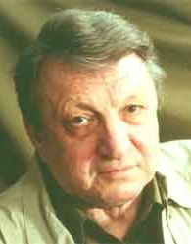
Детские композиторы

Виктор Семенович Берковский
Детские композиторы

Виктор Семенович Берковский
Украина, 1932 - 2005
Детство Виктора прошло на Украине, в родном городе Запорожье. В 1950 году он окончил среднюю школу и уехал учиться в Москву. В 1955 году, окончив Московский институт стали и сплавов, вернулся в родной город Запорожье, где работал на заводе "Днепроспецсталь". Затем поступил в аспирантуру МИСиС, и с тех пор с институтом не расставался. Начав трудовую деятельность в нем преподавателем, стал большим ученым и до последних дней работал в этом ВУЗе профессором. За заслуги в области образования он был удостоен звания «Почетный работник высшего профессионального образования РФ». Практически всю жизнь наряду с преподавательской и научной работой Виктор Берковский сочинял музыку.
Песни: Гренада ( М. Светлов), На далекой Амазонке, Поезд (В. Друк), Говорят под новый год (С. Михалков), Снег (С. Михалков), Коллаж (С. Михалков), Джонни и пони, Зеленая история, Джонатан Билл (В. Левин), О том, как профессор Фул встретил профессора Буля (В. Левин), Песенка принцессы, из спектакля "Большая докторская сказка (Д. Самойлов), Детективы - сыщики, из спектакля "Большая докторская сказка" (Самойлов), Песенка Сидни Холла, из спектакля "Большая докторская сказка" (Самойлов), 18. (061) Бульдог и таксик, Врун (Д. Хармс), Персидский базар (В. Смехов), "Черешневый кларнет" (стихи Б. Окуджавы), "Под музыку Вивальди" (музыка совместно с С. Никитиным, стихи А. Величанского), "Снегопад" (стихи Ю. Мориц) и мн.др., всего около 200 песен.

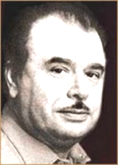
Детские композиторы

Евгений Николаевич Птичкин
Детские композиторы
Евгений Николаевич Птичкин
Россия, 1930 - 1993
Родился в Москве. В 1958 году он окончил Музыкально-педагогический институт имени Гнесиных по классу композиции у выдающихся музыкантов – профессора В. Шебалина и Н. Пейко и получил блестящее профессиональное образование.
После института Птичкин поступает на специальные звукорежиссерские курсы (где требовалось консерваторское образование) при Государственном Доме радиовещания и звукозаписи. Молодых композиторов обучали технологиям записи на пленку, работе с микрофоном. Там же, впоследствии, он работает звукорежиссером.
В конце 50-х появляются первые песни Евгения Птичкина, написанные для молодежной редакции радио. Он много ездит по стране. После поездок на целину рождается его первая песня «Где вы, девушки несмелые», на стихи поэта В. Кузнецова. А исполнить новую песню взялся начинающий тогда молодой исполнитель Иосиф Кобзон.
Песни для детей: Музыкальные игрушки, Перемена сл. М. Пляцковский, Бабушки И.Шаферан, Идёт ребёнок по земле И.Тарба/Е.Николаевская, Ромашки спрятались, поникли лютики. Мультипликация: 1976 - «Ох и Ах», 1976 - «Сказка про лень», 1977 - «Ох и Ах идут в поход», 1977- «Пятачок», 1981 - «Алиса в Стране чудес», 1981 - «Так сойдет», 1982 - «Остров сокровищ» (телесериал), 1986 - «Трое на острове» (мультфильм). Соч.: балет: Доброе солнце (1957);
музыкальные комедии: Крымские каникулы (1971), Крупный выигрыш (1973), Бабий бунт (1975); оперетта Месяц на размышление (1976); для симфонического оркестра: Увертюра (1957);
музыка к фильмам: "Служили два товарища", "Семь стариков и одна девушка", "Ради жизни на земле", "Любовь земная", "Два капитана" (телефильм), "Вот моя деревня" (телефильм).

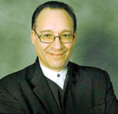
Детские композиторы

Максим Исаакович Дунаевский
Детские композиторы

Максим Исаакович Дунаевский
Россия, 1945 - _____
Родился творческой семье. Его отец – известный советский композитор – Исаак Осипович Дунаевский, автор песни "Широка страна моя родная", музыки и песен к кинофильмам "Цирк", "Веселые ребята", "Кубанские казаки"... и др. Мать – балерина Зоя Пашкова. Родители никогда не настаивали на том, чтобы их сын стал музыкантом. Решение серьезно заняться музыкой пришло после смерти отца. После учебы в музыкальной школе поступил в музыкальное училище и в 19 лет окончил его. Затем в 25 оканчивает теоретико-композиторский факультет Московской консерватории по классу композиции. В консерватории Максим Исаакович овладел несколькими музыкальными специальностями: фортепьяно, дирижирование,, сочинение и теория музыки.
Песни для детей: «Жил да был Бродобрей», «Цветные сны», «33 коровы» ст. Н.Олева, «Я-Водяной»,«А я не хочу!» (Песня царевны Забавы), «Песня Вани - печника», «Частушки Бабок-Ежек», «Ах, если бы сбылась моя мечта», «Пиф-паф, ой-ой-ой» на ст. Ю.Энтина, «Когда поют светофоры» ст. М.Азов, «Цветной мир» ст. Л.Дербенев, «Ветер перемен» ст. Н.Олев и др.
Фильмография: Д'Артаньян и три мушкетёра, Ах, водевиль, водевиль, Летучий корабль (мультфильм), Карнавал , Мэри Поппинс, до свидания!, В поисках капитана Гранта, Мушкетеры двадцать лет спустя, Тайна королевы Анны, или Мушкетёры тридцать лет спустя, Граница. Таёжный роман , Убойная сила-6. Мыс Доброй надежды , Красное и чёрное и др.
Мюзиклы: «Тили-тили-тесто..», «Емелино счастье» (1975, Новосибирск), «Три мушкетера», «Дети капитана Гранта» (1987, Свердловск), «Мэри Поппинс, до свидания!» (2003, Санкт-Петербург), «Веселые ребята» 2005, Москва) и др.

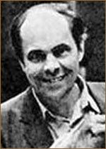
Детские композиторы

Чичков Юрий Михайлович
Детские композиторы

Чичков Юрий Михайлович
Россия, 1929 – 1990
Детские годы композитора прошли в Москве. Любовь к музыке у него проявилась рано. Он очень любил петь и этому его научила мама, которая часто пела ему сама. В последующем Юрий Михайлович напишет много красивых песен, посвященных маме. Именно она привела его в музыкальную школу, где сразу поняли, что мальчик очень способный.
В 1949 году Чичков окончил Центральную музыкальную школу при Московской консерватории. После окончания школы был призван в армию. За эти годы окончил два музыкальных вуза: Институт военных дирижеров и Московскую консерваторию по классу сочинения. После службы в армии Юрий Чичков посвящает себя композиторской деятельности.
Песни для детей: «Детство - это я и ты», « Если умным хочешь быть», «Это просто чудеса», «Я хочу узнать об этом», «Волшебный цветок», «Смешная карусель», «Мама», «Наши мамы самые красивые», «У мамы день рождения», «Радость», «Мой щенок», «Скерцо», «Медвежонок», «Смешная карусель», «Из чего же, из чего же…», «Музыка и дети», «Поздравление», «Утро школьное», «Шуми, сосна», «Мы едем на праздник», «Здравствуйте, мамы», «Рожок и свирель», «Не стой в стороне равнодушно», «Вальс», «Дерево дружбы», «Глупое счастье», «Напиши мне письмо» и многие другие.

Детские композиторы

Шаинский Владимир Яковлевич
Детские композиторы

Шаинский Владимир Яковлевич
Россия, 1925 - ______
Родился 12 декабря 1925 года в Киеве. В 45-м поступил в Московскую консерваторию. Работал в оркестре Леонида Утесова, учился в Бакинской консерватории и – сочинял, сочинял, сочинял.
Сам Шаинский начал учиться музыкальному мастерству в музыкальной школе-десятилетке при Киевской консерватории (класс скрипки), продолжил музыкальное образование в Ташкентской консерватории во время эвакуации, После войны в 1945 году. Владимир Шаинский закончил Московскую консерваторию. Потом три года отдал оркестру Леонида Утесова, а в период с 1956 по 1963 был музыкальным руководителем Эстрадного оркестра под управлением Дмитрия Покрасса.
Владимир Шаинский всем известен с детства - кажется, нет в нашей стране человека, который бы не пел его песенок. Хотя, конечно у него много и другой музыки - симфонической, для кино, эстрады, театра.
Его песни для детей:
более 300: «Чебурашка», «Шапокляк», «Катерок», «Крошка Енот», «Трям! Здравствуйте!». В песнях «Чунга-Чанга», «Антошка», «Вместе весело шагать», «Улыбка», «Голубой вагон», «Кузнечик», «Крокодил Гена», «Травы, травы», «Дрозды», «Уголок России», «Багульник», «Когда цвели сады», «На дальней станции сойду», «Ну почему ко мне ты равнодушна», «Родительский дом».

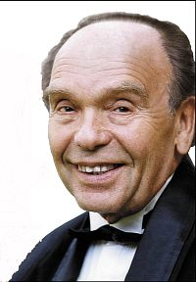

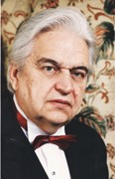
Детские композиторы

Крылатов Евгений Павлович
Детские композиторы
Крылатов Евгений Павлович
Россия, 1934 – _____
Родился в г.Лысьва Пермской области. Родился и вырос Евгений Павлович в простой семье, где очень любили и понимали музыку. Его отец на первые заработанные деньги купил скрипку и вскоре начал брать уроки. Он самостоятельно выучился игре на рояле, хорошо пел, собирал пластинки с произведениями Шопена, Бетховена и других известных композиторов. Мама прекрасно пела, знала много народных песен, притч, поговорок – была очень народным, духовным человеком. Любовь к музыке у мальчика проявилась рано. С 8 лет Евгений Крылатов стал заниматься в Доме пионеров в фортепианном кружке, куда сам попросил родителей записать его. Тогда же он начал сочинять свои первые маленькие музыкальные произведения. Первый инструмент, рояль появился у Крылатова в 14 лет. осле окончания Мотовилихинской музыкальной школы, Крылатов поступил в Пермское музыкальное училище. Одним из педагогов, оказавших большую роль в его творческом становлении, была И.П. Гладкова – замечательная пианистка и композитор.
Сам Евгений Павлович не считает свои песни чисто детскими. "Это, скорее, песни о детстве. О добре и зле. О гуманности, о любви к ближнему, о воспитании добрых чувств у людей всех возрастов.». Соавторы: поэты - Белла Ахмадулина, Роберт Рождественский, Леонид Дербенев, Игорь Шаферан, Илья Резник, Евгений Евтушенко. С Юрием Энтиным написано более 70 песен. Музыка к мультфильмам: "Умка"1965, "Колыбельной медведицы" и «Дед Мороз и лето», «Простоквашино».
Кинофильмам "Достояние республики", "Ох уж эта Настя","С любимыми не расставайтесь", «Приключения Электроника», «Чародеи», «Гостья из будущего», «Дети понедельника».
популярные песни: "Песенка о шпаге", "Лесной олень", "Ольховая сережка", «Крылатые качели», «Три белых коня», «Прекрасное далеко», «Колыбельная медведицы» и др.

